Février 2023
Prière pour la Syrie et la Turquie après le tremblement de terre
« Même si les montagnes s’écartaient, si les collines s’ébranlaient, ma fidélité ne s’écarterait pas de toi, mon alliance de paix ne serait pas ébranlée », dit le Seigneur qui te montre sa tendresse. (Isaïe 54:10)
- Prière d’ouverture
Psaume 129/130 par by Suhair de la CVX Syrie :
Cliquez sur l’icone pour ouvrir le mp3

Psaume 129/130

Mon Âme attend le Seigneur
⁰¹ Des profondeurs je crie vers toi, Seigneur,
⁰² Seigneur, écoute mon appel ! Que ton oreille se fasse attentive au cri de ma prière !
⁰³ Si toi, Seigneur, tu retiens les fautes, Seigneur, qui subsistera ?
⁰⁴ Mais près de toi se trouve le pardon pour que l'homme te craigne.
⁰⁵ J'espère le Seigneur de toute mon âme ; je l'espère, et j'attends sa parole.
⁰⁶ Mon âme attend le Seigneur plus qu'un veilleur ne guette l'aurore, plus qu'un veilleur ne guette l'aurore.
⁰⁷ Espère dans le Seigneur, Israël ! Oui, près du Seigneur, est l'amour, près de lui, abonde le rachat.
⁰⁸ C'est lui qui rachètera Israël de toutes ses fautes.

- Prière individuelle et partage

Ce dessin a été fait par Suzan de la CVX Syrie, spécialement pour notre prière

Suzan nous explique: “Il s'agit de la tristesse des anges face au mal dans le monde.”
Qu’est-ce que ce dessin représente pour vous?
Quelles pensées & émotions cela fait-il surgir?
Quel titre lui donneriez-vous ?

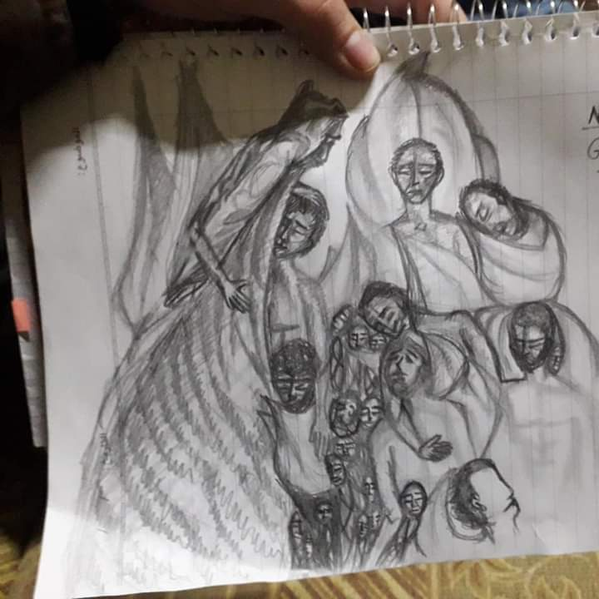

Évangile : Marc IV, 35-41 - Jésus et la tempête apaisée

³⁵ Ce jour-là, le soir venu, il dit à ses disciples : « Passons sur l’autre rive. »
³⁶ Quittant la foule, ils emmenèrent Jésus, comme il était, dans la barque, et d’autres barques l’accompagnaient.
³⁷ Survient une violente tempête. Les vagues se jetaient sur la barque, si bien que déjà elle se remplissait.
³⁸ Lui dormait sur le coussin à l’arrière. Les disciples le réveillent et lui disent : « Maître, nous sommes perdus ; cela ne te fait rien ? »
³⁹ Réveillé, il menaça le vent et dit à la mer : « Silence, tais-toi ! » Le vent tomba, et il se fit un grand calme.
⁴⁰ Jésus leur dit : « Pourquoi êtes-vous si craintifs ? N’avez-vous pas encore la foi ? »
⁴¹ Saisis d’une grande crainte, ils se disaient entre eux : « Qui est-il donc, celui-ci, pour que même le vent et la mer lui obéissent ? »

Les Chrétiens de Syrie ont partagé ce texte sur Facebook juste après le tremblement de terre…
Pistes de prière
- Qu’est-ce qui me touche dans l’Évangile ou dans le Psaume?
- Est-ce que je vois un lien entre le dessin, l’Évangile et le Psaume ?
- Quel(s) mot(s) de l’Évangile est/sont le/les plus important(s) pour moi pour le moment?

Prendre le temps de partager les fruits de ma prière individuelle ou partager seulement les mots-clés que je retiens de l’Évangile, en les disant à voix haute…

- Prière de clôture

Le Notre Père en Turc: https://www.youtube.com/watch?v=hNVCM-D9Q50

